淡江時報 第 1212 期
華語中心邀近300名外籍生參觀淡水校園 認識學系特色
學校要聞
【記者范浩群淡水校園報導】華語中心安排近300名學習華語的外籍高中畢業生及外籍人士，4月11日上午9時至12時到淡水校園春遊，並分別與文、工、商管、外語及國際學院座談。現階段積極學習華語的他們，分別來自歐、美、非洲、日本及東南亞國家，有意願申請臺灣學校就讀的學生，希望透過此次參訪活動，實地認識本校校園環境與教學資源。

國際長葉劍木在驚聲國際廳歡迎這群外籍生，鼓勵他們將淡江大學列為升學首要選項。接著播放本校簡介，協助學生認識本校發展特色與各項資源，還邀請外籍生企管四蔡冰冰和國企一黃珠鶯，向學生分享來到淡江就讀的第一印象。來自印尼的蔡冰冰表示，在淡江的生活、學業等雖有挑戰，但遇到問題都可以尋求境外生輔導組的協助，也歡迎參加印尼校友會，希望未來能在校園中見到大家的身影；來自越南的國企一黃珠鶯則指出，淡江的外籍生很多，有機會與來自不同國家的學生交流文化，老師教學專業，能學習到很多實用的知識，在淡江就讀非常快樂。後續則介紹本校多項國際化發展與學生服務等措施，展現本校對境外學生的友善與支持。

活動安排依據學生個人興趣選擇參訪學系，實地了解相關課程內容與特色，同時進行互動交流。活動中分別參訪AI、企管、國企、會計、大傳、中文、英文及觀光等系。AI系設置互動實境區，讓學生親身體驗AI科技應用；企管系系主任張雍昇介紹系所，也現場玩小遊戲，讓學生了解自己的興趣所在；中文系系主任殷善培介紹課程，並展示《淡淡》刊物，增進學生對華語文學習的興趣；觀光系除課程介紹外，亦準備茶葉與茶具，現場演示泡茶，供學生品茗，結合臺灣茶文化，營造多元體驗。

此外，多位參訪華語生亦分享參觀後的感想。印尼學生溫家雄認為淡江「周圍環境漂亮，很高興能來淡江看看。」黃佑恩分享對淡江的第一印象不錯，校園裡樹木多、空氣清新，校園乾淨，自己對英文系特別感興趣，更想學好英文。越南籍學生阮氏心則對觀光系課程感興趣，還親手體驗泡茶，印象深刻。
2025/04/22

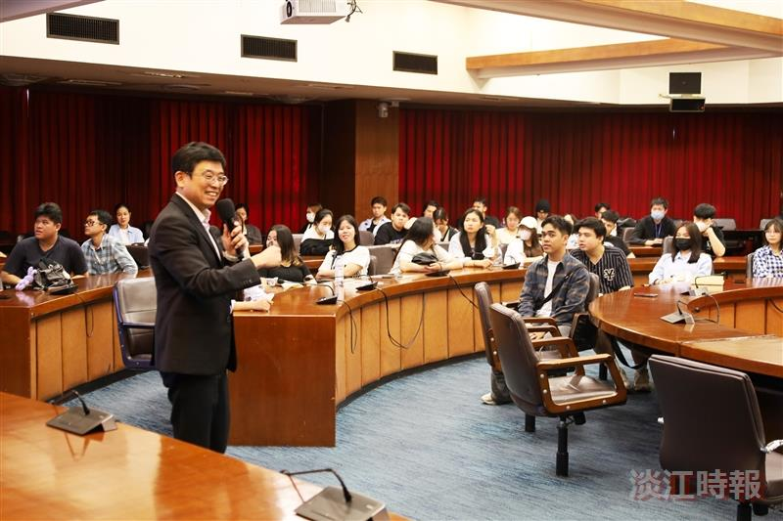
華語中心安排300多名學習華語的外籍高中畢業生，來本校淡水校園春遊，國際處國際長葉劍木強調淡江對外籍生照顧有加。（攝影／林宇翔）

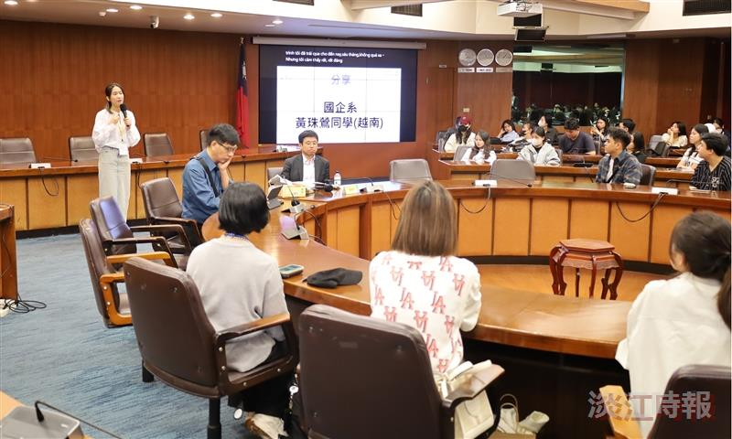
國企一黃珠鶯指出本校外籍生多，有機會與來自不同國家的學生交流文化。（攝影／林宇翔）

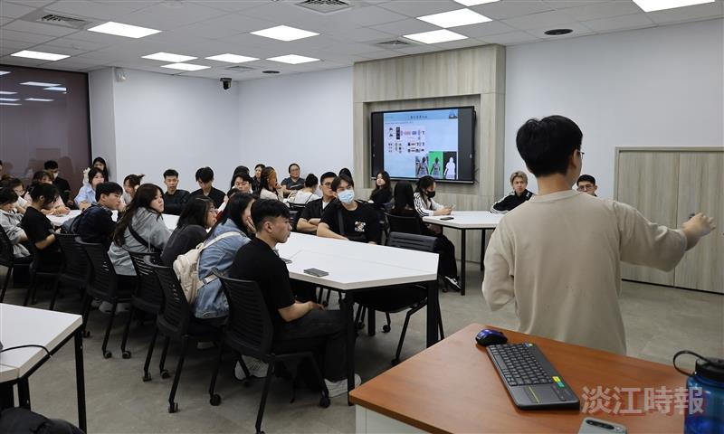
外籍高中畢業生到本校淡水校園春遊，AI系介紹課程特色。（攝影／林宇翔）

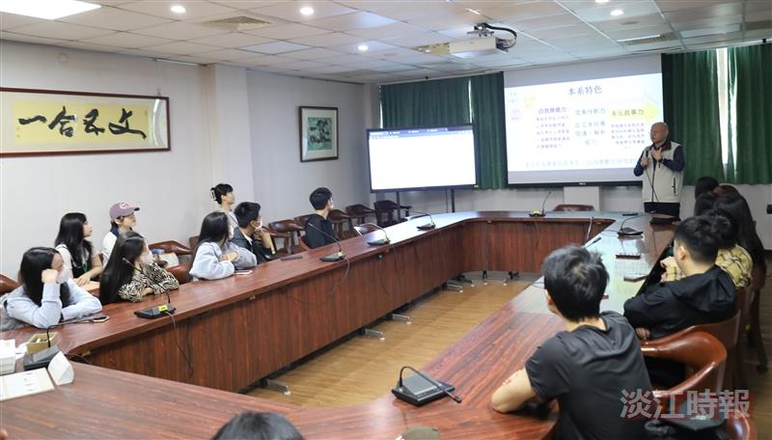
外籍高中畢業生到本校淡水校園春遊，中文系主任殷善培介紹課程特色。（攝影／林宇翔）

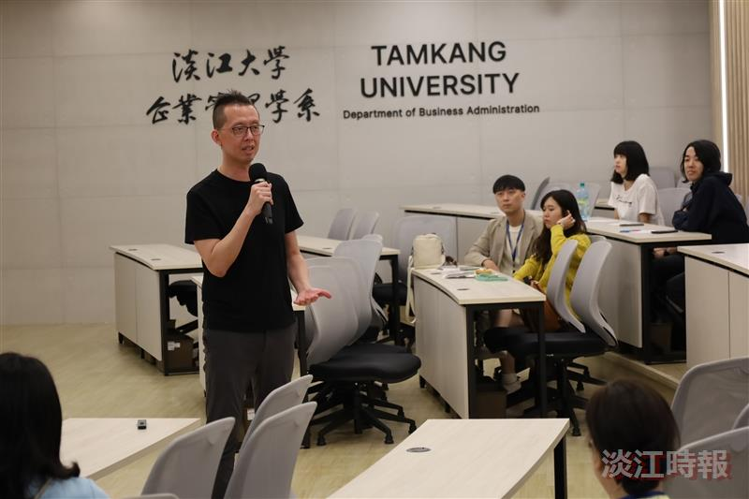
外籍高中畢業生到本校淡水校園春遊，企管系系主任張雍昇說明教學資源。（攝影／林宇翔）

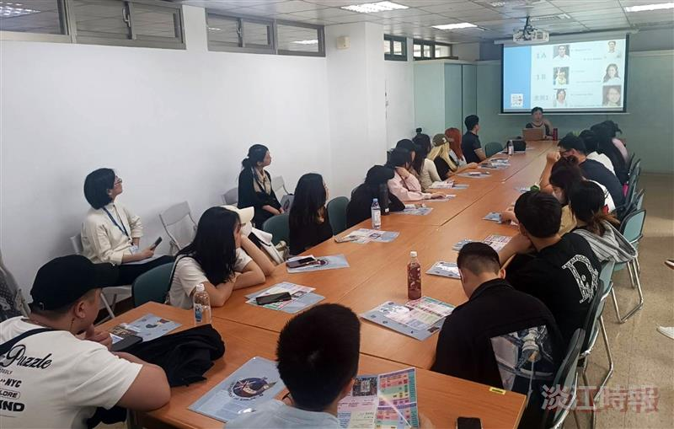
外籍高中畢業生到本校淡水校園春遊，英文系說明師資優勢。（攝影／范浩群）

